Краткосрочный проект

«Основы безопасности и

жизнедеятельности дошкольников»

в старшей группе

Учитель – дефектолог Воробьева И. М.

Воспитатель Тестова Н. В.

Ярославль 2019г.

Актуальность темы
Сложившаяся на сегодняшний день социальная и экологическая обстановка вызывает беспокойство у людей всей планеты. Особую тревогу вызывают самые беззащитные граждане – дети дошкольного возраста.
Поэтому формирование осознанного выполнения правил поведения в современных условиях улицы, транспорта, природы, быта приобретает особую значимость.
Пока ребенок маленький, взрослые более или менее спокойны: они помогут ребенку, подстрахуют, предупредят, не допустят. Но очень скоро наступит момент в жизни семьи, когда ребенка надо будет начать отпускать от себя. Готов ли ребенок к самостоятельным шагам? Сможет ли защитить себя, избежать опасностей? Об этом надо думать и заботиться уже сейчас, пока ребенок рядом с нами, взрослыми.

Цель проекта: формирование у детей старшего дошкольного возраста осознанного выполнения правил поведения, обеспечивающих сохранность их жизни и здоровья в современных условиях улицы, транспорта, природы, быта.

Задачи проекта:
- Формировать и расширить представления о причинах и последствия неосторожного обращения с огнем;
- Закрепить правила поведения во время возникновения пожара.
- Познакомит с правилами обращения с электроприборами и другими потенциально опасными бытовыми предметами.
- Знакомить детей с правилами дорожного движения и правилами безопасного поведения на улице;
- Познакомить детей с номерами телефонов экстренных служб.
- Объяснить правила общения с животными.
- Учить детей правильно вести себя в таких опасных ситуациях, как контакты с незнакомыми людьми;
- Обогатить представление детей о здоровье. Формировать у детей элементарные представления о человеческом организме;
- Обучить уходу за своим телом, навыкам личной гигиены и оказания элементарной помощи;

Участники проекта: дети, родители, педагоги ДОУ (воспитатели, учитель – дефектолог)
Возраст детей: 5 – 6 лет.
Сроки реализации проекта 11.02.2019г. – 15.02.2019г.
Реализация проекта поможет:
- Сформировать у детей навыки безопасного поведения на улице, в природе и в быту;
- Выработать алгоритм действий в чрезвычайных ситуациях;
- Сформировать простейшие представления о мероприятиях, направленных на сохранение жизни и здоровья.
Ожидаемый результат:
- Повышение интереса детей к сохранению и укреплению своего здоровья;
- Повышение уровня представлений о причинах и последствиях нарушений правил безопасного поведения в условиях улицы, транспорта, природы, быта.
- Увеличение уровня усвоения знаний правил поведения в экстремальных ситуациях.
- Повышение интереса родителей к сохранению и укреплению здоровья детей.

Этапы реализации проекта:

Первый этап: Организационный.

Цель: разработка программы проекта взаимодействия детей, педагогов детского сада и родителей.
Задачи: создать необходимые условия для профилактики основ безопасности жизнедеятельности детей, подготовить материально-техническую базу.
Формы и методы: рассматривание картин, иллюстраций, фотографий, использование дидактических игр, знакомство с литературными произведениями, в которых отражены различные способы поведения и соответственно меры предосторожности;
Второй этап. Основной.
Цель: реализация мероприятий проекта по профилактике основ безопасности.
Задачи: подобрать традиционные и инновационные методы работы по организации профилактики основ безопасности жизнедеятельности детей.

Формы и методы: тематические занятия, тематические дни, беседы, организация игры.

Третий этап. Заключительный.
Цель: обобщение полученного опыта.
Задачи: систематизировать методический материал, подвести итоги проекта.
Формы и методы: выставка детских рисунков, оформление в группе уголка безопасности с привлечением родителей воспитанников группы.
Краткое содержание проекта.
Для детей
- ООД Познавательное развитие «Один дома» (с использованием ИКТ)
- ООД Речевое развитие «Огонь – друг, огонь – враг»
- ООД Чтение художественной литературы С. Волков «Про правила дорожного движения. Торопыжка на улице»
- ООД Художественно – эстетическое развитие. Аппликация «Мой друг светофор»
Беседы:
«Опасайся бед пока их нет»
«Вышел на улицу – будь осторожен»
«Для чего нужно знать и выполнять Правила Дорожного Движения».
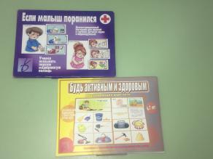
«Осторожно – электроприборы!»

Дидактические игры:
- «Источники опасности»
- «Знаешь ли ты?»
- «О чём говорит светофор»
- «На прогулке»
- «Игра — дело серьезное»
- «Тротуар и дети»
- «Каждой вещи свое место»
- «Мы – спасатели»
- «Если Малыш поранился»
- «Будь активным и здоровым»

Подвижные игры
- «Храбрые пожарные»
- «Спички в коробке»
- «Огонь и вода»

Художественная литература
- В.А. Степанов «Азбука в загадках»,
- Серия стихов по ОБЖД Г. Шалаева, О. Журавлёва
- С. Михалков "В лесу, где всё без правил", "Моя улица", "Велосипедист","Скверная история"
- Н. Носов "Автомобиль"
- Г. Юрмин "Любопытный мышонок"
- А. Дорохов "Подземный ход", "Заборчик вдоль тротуара", "Шлагбаум"
- С. Маршак "Мяч", "Милиционер"
- В. Головко "Правила движения"
- С. Яковлев "Читает книжку глупый слон..."
- Н. Кончаловская "Самокат"
- А. Северный "Светофор"
- Я. Пишумов "Посмотрите, постовой", "Все мальчишки, все девчонки...", "Юрка живёт на другой стороне...", "Машина моя","Машины", "Песенка о правилах"
- "Пешеходный светофор»
- О. Бедарев "Азбука безопасности", "Если бы..."
- В. Семерин "Запрещается - разрешается"
- С. Баруздин "Трамвай"
- В. Берестов "Это еду я бегом..."
- В. Кожевников "Светофор"
- Н. Лешкевич "Гололёд"
- Л. Гангов "Кто храбрей?"
- А. Дмлховский "Чудесный островок"
- О. Емельянова "Стихи о дорожных знаках "
Видео\мультфильмы
- «Уроки Тётушки Совы. Уроки осторожности. Огонь»
- «Уроки Тётушки Совы. Уроки осторожности. Дорога»
- «Пожар в лесу»
- «Пожар в квартире»
- «Смешарики. Азбука безопасности»
Демонстрационный и иллюстрированный материал.
- «Правила дорожного движения»
- «Безопасность дома и на улице»
- «ОБЖ. Безопасное общение»
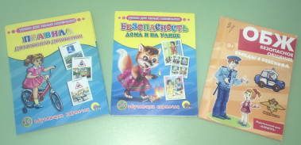

- «Правила поведения при пожаре»
- «Будь осторожен с огнём»

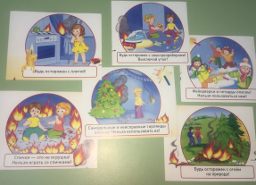
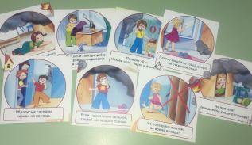

- «Один на улице или безопасная прогулка»
- «Зная азбуку «Ау» я в лесу не пропаду»

Для родителей
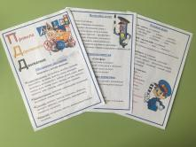
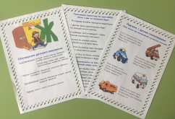
- Информационный стенд по лексическое теме недели с советами и рекомендациями учителя – дефектолога.

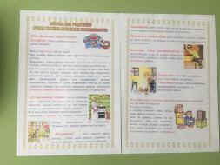
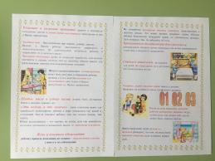
- Консультация «Азбука для родителей. Учим ребёнка правилам безопасности»

- Консультация «Безопасность в вашем доме»
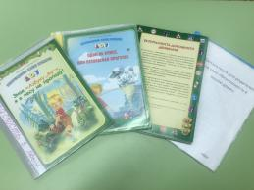
- Информационная ширма «Безопасность дорожного движения»

Для педагогов
- Картотеки бесед.
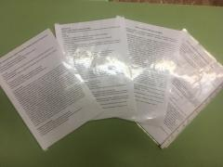

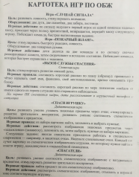
- Картотеки дидактических и подвижных игр.

- Консультация «Детям о правилах дорожного движения»
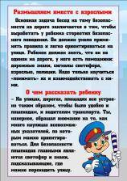
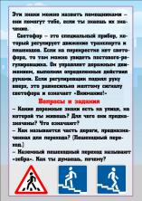
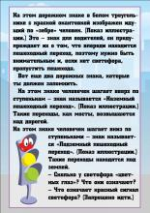
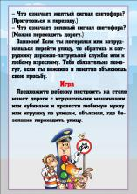

Результат реализации проекта:

Дети:
Сформированы необходимые представления, умения и навыки безопасного поведения в различных ситуациях.
Родители:
Повышен уровень осознанной причастности к воспитанию личности безопасного типа.
Педагоги:
Повышен уровень компетенции в вопросах развития и формирования у детей ценностей здорового и безопасного образа жизни.

Итог: Целенаправленная работа по данному проекту дает положительный результат. Это направление работы должно всегда находиться в поле пристального внимания педагогов, родителей, а значит, необходим дальнейший поиск и совершенствование организации работы по профилактике основ безопасности у детей.

Макеты и рисунки созданные детьми и родителями в ходе проекта для пополнения уголка «Безопасность»
